1. Посилання на дропбокс з архівом, в якому 6 функцій + файл main_test в якому визиваються ці функції (написано у Matlab, можна відкрити у блокноті, майже до кожної дії у програмі є коментарі з поясненням):

https://www.dropbox.com/s/i19exu1uvdhyx99/Range_function_EF_OK.rar?dl=0

2. Загальний вигляд виконання файлу main_test (рис. 1). Результатом виконання коду є 4 графіки та вивід числових значень у консоль. Вивід у консоль та графіки створені інструментами матлабу, вони в СІ код не переводились. У СІ код переводились тільки функції.

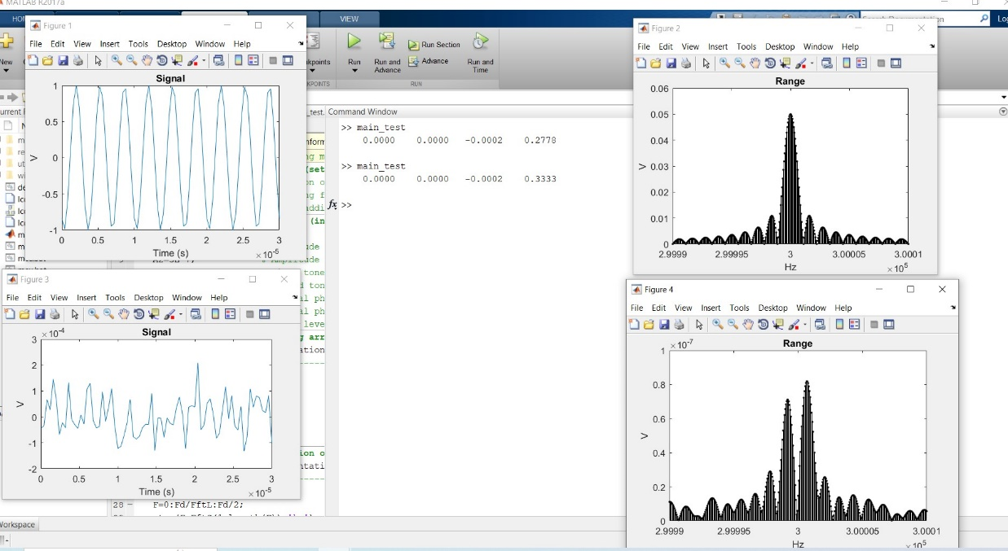

Рисунок 1

На рис. 2 зображено (1) вхідні данні, які вводяться.

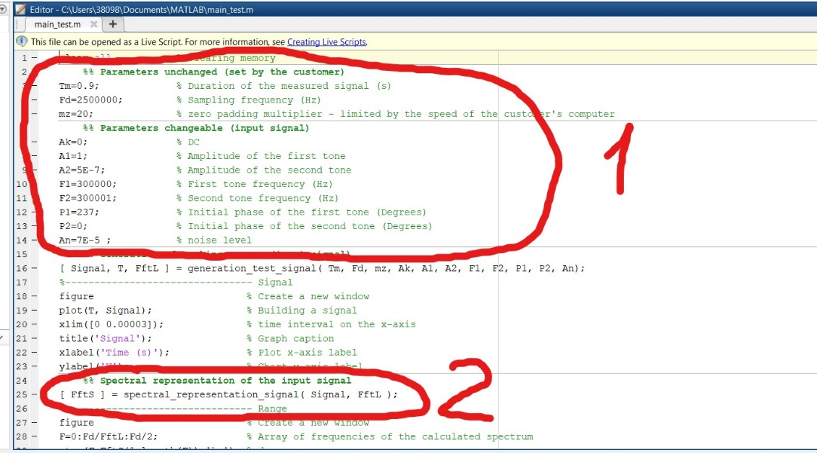

Рисунок 2

3. Усі змінні (при генерації СІ коду) були автоматично визначенні програмою як double(1x1) (чи, наприклад, інший double(1x25600)). На рис. 3 (зліва) зображено приблизний пакет файлів, який генерує матлаб з однієї функції.

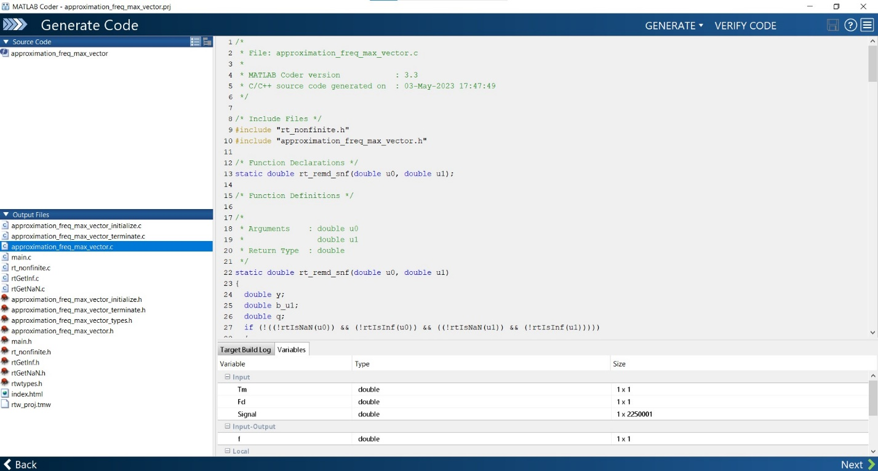

Рисунок 3